Рекомендации по использованию в образовательном процессе учебного пособия «Русский язык» для X класса

К 2020/2021 учебному году издано новое учебное пособие «Русский язык: учебное пособие для 10 класса учреждений общего среднего образования с русским (белорусским) языком обучения, с электронным приложением для повышенного уровня / В.Л. Леонович и [др.]. – Минск: Национальный ин-т образования, 2020.
Учебное пособие подготовлено в соответствии с компетентностным подходом, соответствует обновлённой учебной программе по учебному предмету «Русский язык» для 10 класса учреждений общего среднего образования с белорусским и русским языками обучения (базовый и повышенный уровни) и направлено на реализацию основных целей языкового образования в учреждениях общего среднего образования.
Особенности нового учебного пособия:
в новом учебном пособии предусмотрено наличие рубрик, определяющих для учащихся способы учебных действий и виды деятельности («Вспоминаем и повторяем», «Проверяем себя» и др.), а также направленных на развитие познавательных интересов учащихся («Ученые пишут» и др.);
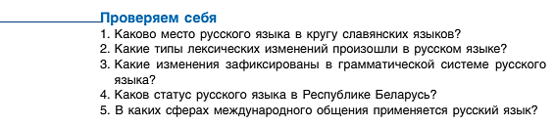
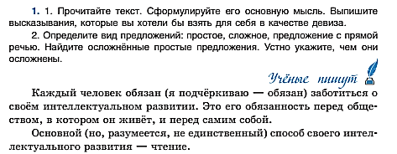
условные обозначения, помогающие ориентироваться в учебном пособии, соответствуют линейке новых учебных пособий;
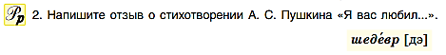
информация в учебном пособии представлена не только в текстовой форме, но и в нетекстовой – схемами, таблицами,
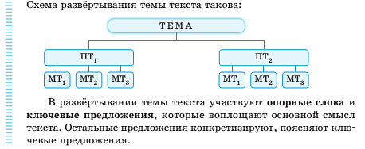
работа со схемами и таблицами предполагает не только использование готовых материалов, но и самостоятельную их разработку;
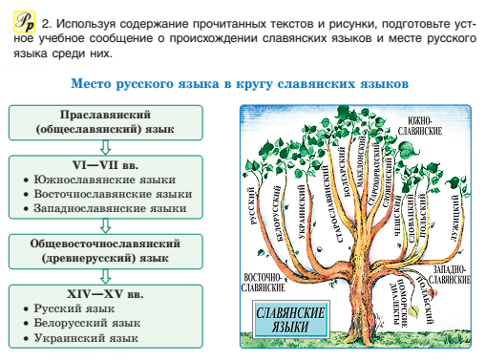
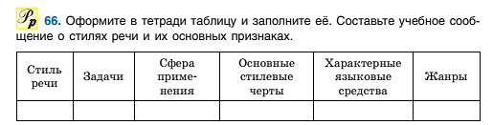
материал упражнений направлен на реализацию межпредметных связей, формирование интеллектуальной, духовно-нравственной, коммуникативной, гражданской культуры учащихся.
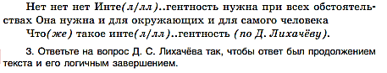
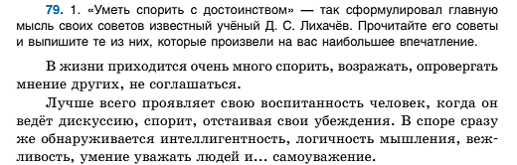
Для изучения предмета на повышенном уровне предназначены упражнения учебного пособия, отмеченные специальным символом (),
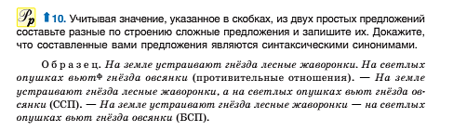
и материалы электронного приложения, размещённого на национальном образовательном портале (их наличие также обозначено специальным символом – ).
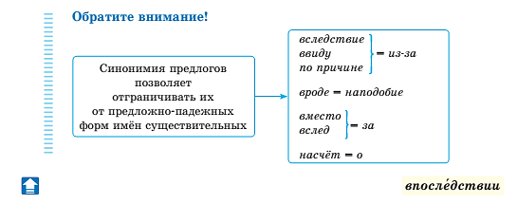
В новом учебном пособии представлены ссылки на компоненты учебно-методического комплекса по учебному предмету:
на задания (QR-коды) для проверки знаний с помощью смартфона или планшета;
на дополнительный материал, размещенный на электронном образовательном ресурсе (далее – ЭОР) «Русский язык. 10 класс» национального образовательного портала (http://e-vedy.adu.by/).
Ссылки на ЭОР и QR-коды в новых учебных пособиях позволят дифференцировать и индивидуализировать образовательный процесс, организовать работу с учащимися с разным уровнем образовательной подготовки и мотивации к изучению учебного предмета.

